|  |
| --- |
| CONSULTAS I: TABLAS |
| Curso de Bases de Datos con MySql - Definition/ManipulationQué es FTP? – HIT Soluciones |
| GESTIÓN DE BASES DE DATOS  JUAN CARLOS NAVIDAD GARCÍA |

1. **Obtener un listado de los movimientos de la cuenta 0045227710.**

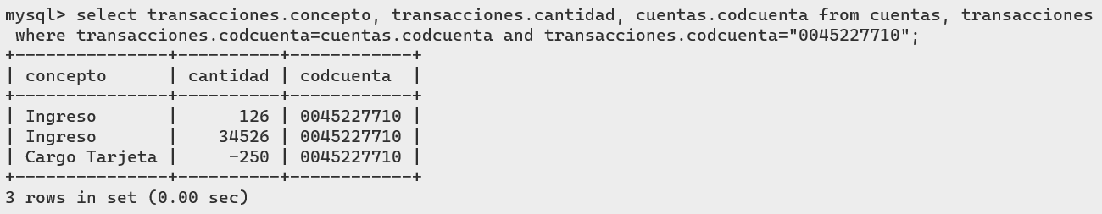

1. **Obtener un listado de los movimientos de las cuentas del cliente 28664092D.**



1. **Obtener la suma de las cantidades en movimientos de la cuenta 9000023745.**



1. **Obtener un listado de los movimientos de las cuentas de los clientes mayores de 40 años.**



1. **Listado de los clientes que tengan saldo negativo.**



1. **Obtener el cliente que más dinero tiene de toda la entidad.**



1. **Obtener la suma total de saldos de las cuentas de la sucursal 1239.**



1. **Obtener la media de saldo de las cuentas del cliente 26567981F**



1. **Listado de los movimientos que ha tenido la entidad en el mes de febrero de este año.**



**10) Obtener un listado con la siguiente información, ordenada de mayor a menor por saldo:**

**Dni Nombre Cliente Sucursal Localidad Sucursal Cuenta Saldo Actual**

